简号 8-528：从人文书残简

来源出处
《里耶秦简中的“从人”简》，《文史哲》2020年第3期。

图片
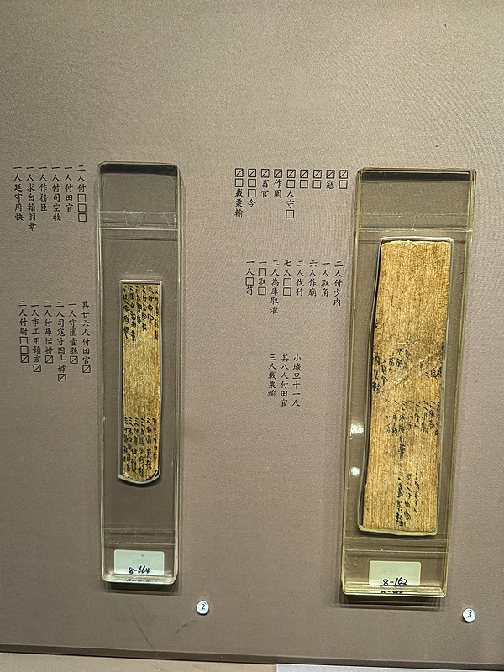
图1 里耶秦简简牍展陈实拍（非本简专属图版）。正式图版底本：湖南省文物考古研究所编《里耶秦简（壹）》，文物出版社2012。

释文
《里耶秦简中的“从人”简》将本编号列入从人文书研究材料，释读关注秦代对“从人”及其家属处置的行政语境。

文字
本简为针对“从人”的政令、行政文书，涉及代地人员处置。

书法
研究主题为“从人”行政文字。以图版检查“从”及同列字的大小、倾斜与笔画连写；笔锋、墨色变化以高清原图为据。

简牍形制
第八层出土文书简。研究文章未见本件全幅原图及单件尺寸，材质、端部、编绳痕与正背面以《里耶秦简（壹）》整理本图版为准。

书写方式
本简释文有缺损，阅读时保留缺字符号，区分简面可读文字与研究者补释。

美育价值
可从笔迹、文书内容与历史语境讨论秦代政令执行。

